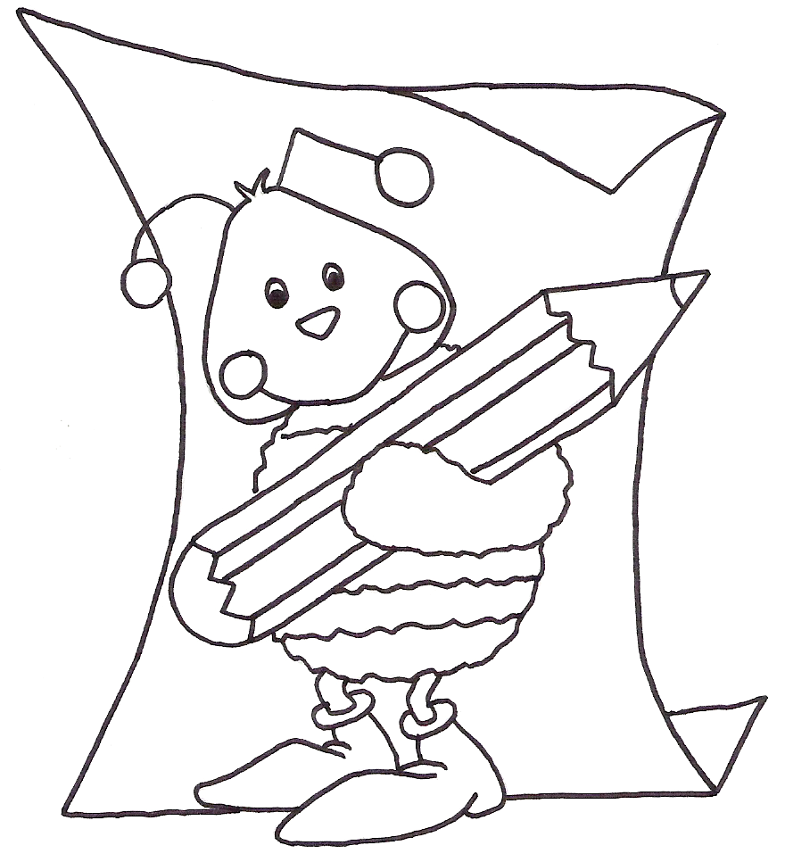
Escola EB1 de Palhagueiras
Avaliação mensal de Língua Portuguesa - 1º Ano _______________
Mês de Maio

Nome:____________________________________________ Data: __________________

Observações: ______________________________________________________________

__________________________

1. Lê e copia.

O pica-pau picou o pé da cama da
macaca Lili.
A cama caiu.
Ai, coitada da Lili!
Ela caiu da cama. Ui, ui.
_____________________________
______________________________________________________
__________________________________________________________________________________________________________________________________________________________________
2. Legenda as imagens.

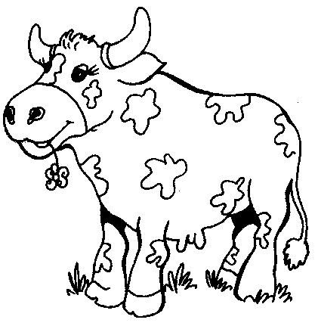 |  | 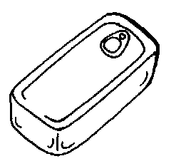 | 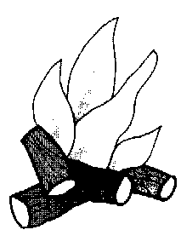 | moeda mola  lume pomada  vaca  vela  copo  lata
___________ | ________ | ________ | ________ | moeda mola  lume pomada  vaca  vela  copo  lata
 |  | 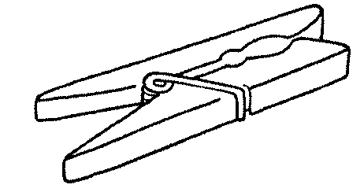 | 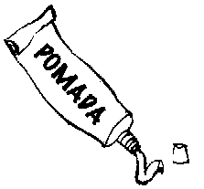 | moeda mola  lume pomada  vaca  vela  copo  lata
___________ | ________ | _________ | ________ | moeda mola  lume pomada  vaca  vela  copo  lata
3. Ilustra as frases.
O Tito toca viola.
A Camila come a pipoca.

4. Lê e copia e ilustra as frases.
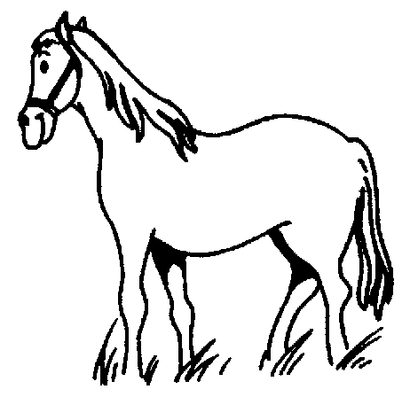

O pula.

_________________________

A 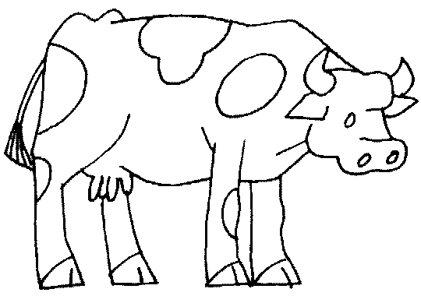 dá leite.

_________________________

O pai leva a 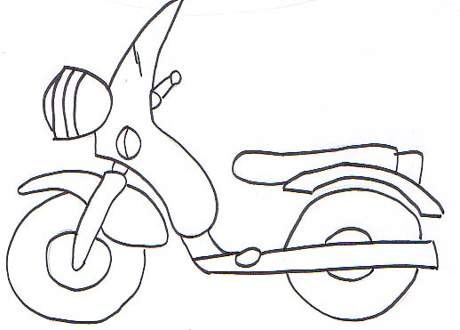 à vila.

_________________________

Inventa uma frase para o desenho

_________________________________  _________________________________ | 